Creazione corpo:

* Cubo con modificatore subdivision scalato su assi (x,y,z) per creare forma
* Aggiunta vertici al corpo per creare bacino con comando ctrl-r (loopTool)  
  trovato da: https://docs.blender.org/manual/en/latest/modeling/meshes/editing/edge/loopcut_slide.html

Creazione “baffo”

* Cubo suddiviso e tagliato a metà verticalmente:
  + Prima aggiunto bordo con ctrl- r
  + Poi tolto metà facce
* Scalato per aggiustare grandezza
* Estruso e ruotato per dare forma
* Vari aggiustamenti spostando i vertici

Aggiunta naso & Messo a smooth il corpo:

* Aggiunta sfera scalata di dimensione e posizionata sotto il “baffo”
* Aggiunto smooth a tutte le parti del corpo fino ad ora

Aggiunta orecchie:

* Partendo da un nuovo cubo, ho applicato la suddivisione
* Ho aggiunto bordo con ctrl-r
* Posizionato a lato faccia
* Specchiato prendendo come riferimento il corpo per avere secondo orecchio

Aggiustamenti vari:

* Corpo un po’ troppo cilindrico, abbassato scalando
* Aggiustata ai baffi un po’ troppo a punta in fondo
* Orecchie un po’ troppo a forma di “tic-tac”, scalato le facce superiore e inferiore per dare forma più ovale
* Aggiustata generale posizionamento naso e baffi

Posizionamento corpo con busto all’indietro

Aggiunta path per creazione occhi e bocca

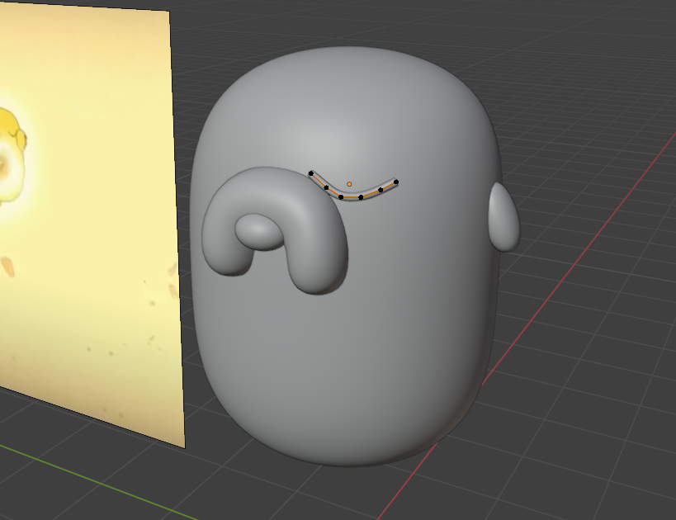  
  
Problemi riscontrati:

* Staccato dal corpo
* Buchi laterali

Risolti con:

* ridimensionamento estremità (alt-s-0)   
  trovato grazie a: <https://www.reddit.com/r/blenderhelp/comments/u1pzmg/cant_scale_ends_of_path_curves_in_blender/>
* E attaccato al corpo tramite edit-mode spostando i vertici vicino al corpo.

Infine specchiato con riferimento a corpo.  
scalate e riposizionate  
aggiunto path per la bocca tagliato a metà e specchiato